

БЮЛЛЕТЕНЬ
муниципальных правовых актов
Хасанского муниципального округа

Выпуск № 30
04 сентября 2026 г.

Официальное издание

п. Славянка Хасанского муниципального округа Приморского края

2026

Оглавление
ПОСТАНОВЛЕНИЕ администрации Хасанского муниципального округа № 1778-па от 01.09.2026г. «О выделении обособленного сектора для захоронений умерших мусульманской веры на территории муниципального кладбища Хасанского муниципального округа Приморского края» 3
РАСПОРЯЖЕНИЕ главы Хасанского муниципального округа № 105-рг от 04.08.2026г. «О проекте Нормативного правового акта Думы Хасанского муниципального округа «О внесении изменений в Устав Хасанского муниципального округа»» 5
РЕШЕНИЕ думы Хасанского муниципального округа № 597 от 30.07.2026г. «О Нормативном правовом акте «О внесении изменений в приложение к Нормативному правовому акту от 21.12.2023 № 89-НПА «О программе приватизации имущества, находящегося в собственности Хасанского муниципального округа Приморского края, на 2024 – 2026 г.»» 7
ПОСТАНОВЛЕНИЕ администрации Хасанского муниципального округа № 1233-па от 23.06.2026г. «Об установлении публичного сервитута для использования в целях строительства и эксплуатации водопроводной сети в границах Хасанского муниципального округа» 11
ИЗВЕЩЕНИЕ о возможном предоставлении в аренду земельного участка на территории Хасанского муниципального округа Приморского края 22
ИЗВЕЩЕНИЕ о возможном предоставлении в аренду земельных участков, расположенных на территории Хасанского муниципального округа Приморского края 24



АДМИНИСТРАЦИЯ
ХАСАНСКОГО МУНИЦИПАЛЬНОГО ОКРУГА
ПРИМОРСКОГО КРАЯ

ПОСТАНОВЛЕНИЕ
пгт Славянка

01.09.2026 № 1778 - па

О выделении обособленного сектора для захоронений умерших мусульманской веры на территории муниципального кладбища Хасанского муниципального округа Приморского края

В соответствии с Федеральным законом от 12 января 1996 года № 8-ФЗ «О погребении и похоронном деле», Федеральным законом от 6 октября 2003 года № 131-ФЗ «Об общих принципах организации местного самоуправления в Российской Федерации», Федеральным законом от 20 марта 2025 года № 33-ФЗ «Об общих принципах организации местного самоуправления в единой системе публичной власти», Законом Приморского края от 23 декабря 2005 года № 332-КЗ «О погребении и похоронном деле в Приморском крае», постановлением администрации Хасанского муниципального округа от 25.08.2024 № 1518-па «Об утверждении Правил содержания мест погребения и Порядка деятельности общественных кладбищ на территории Хасанского муниципального округа Приморского края», в целях реализации прав граждан на погребение в соответствии с их вероисповеданием и упорядочения деятельности общественных кладбищ на территории Хасанского муниципального округа, руководствуясь Уставом Хасанского муниципального округа, администрация Хасанского муниципального округа

ПОСТАНОВЛЯЕТ:

- Выделить и закрепить в границах земельного участка с кадастровым номером 25:20:210102:2351 (вид разрешенного использования – размещение кладбищ, крематориев и мест захоронения; размещение соответствующих культурных сооружений), местонахождение которого установлено относительно ориентира, расположенного за приделами участка: ориентир-жилой дом, участок находится примерно в 460 м по направлению на север от ориентира, почтовый адрес ориентира: Приморский край, Хасанский район, пгт. Славянка, ул. Украинская, д. 4, обособленный сектор для захоронений умерших мусульманской веры (далее – Сектор) площадью 7753 м², согласно схеме расположения земельного участка на кадастровом плане территории согласно приложению к настоящему постановлению.
- Установить следующие координаты характерных точек границ Сектора площадью 7753 м² (в системе координат МСК-25):

 | Х | Y
1 | 2 | 3
н1 | 333512,00 | 1353531,16
3 | 333496,36 | 1353557,03
14 | 333244,55 | 1353566,86
н2 | 333258,54 | 1353530,80
н1 | 333512,00 | 1353531,16
3. Определить, что:
3.1. Захоронения в Секторе осуществляются в соответствии с законодательством Российской Федерации, настоящим постановлением, а также с учетом религиозных традиций и обычаев мусульман, поскольку они не противоречат санитарным и экологическим требованиям.
3.2. Ответственность за организацию деятельности Сектора и его содержание возложить на уполномоченное лицо в сфере погребения, определяемое в соответствии с пунктом 2.1 Правил содержания мест погребения, утвержденных постановлением администрации Хасанского муниципального округа от 25.08.2024 № 1518-па.
4. Установка намогильных сооружений (надгробий) в Секторе производится по согласованию с уполномоченным лицом в сфере погребения и должна соответствовать принятым на данном кладбище архитектурно-планировочным решениям с учетом религиозных требований.
5. Опубликовать настоящее постановление в Бюллетене муниципальных правовых актов Хасанского муниципального округа и разместить на официальном сайте администрации Хасанского муниципального округа.
6. Настоящее постановление вступает в силу после его официального обнародования.
7. Контроль за исполнением настоящего постановления оставляю за собой.

И.о главы
Хасанского муниципального округа И.В. Комогорова



ГЛАВА
ХАСАНСКОГО МУНИЦИПАЛЬНОГО ОКРУГА

РАСПОРЯЖЕНИЕ
пгт Славянка

04.08.2026 года № 105-рг

О проекте Нормативного правового акта Думы Хасанского муниципального округа «О внесении изменений в Устав Хасанского муниципального округа»

В соответствии с Федеральным законом от 20.03.2025 № 33-ФЗ «Об общих принципах организации местного самоуправления в единой системе публичной власти», руководствуясь Уставом Хасанского муниципального округа, с целью приведения Устава Хасанского муниципального округа в соответствие с действующим законодательством, в связи с принятием Федерального закона от 20.02.2026 № 23-ФЗ «О внесении изменений в отдельные законодательные акты Российской Федерации и признании утратившим силу подпункта «д» пункта 29 части 2 статьи 32 Федерального закона «Об общих принципах организации местного самоуправления в единой системе публичной власти»:

1. Опубликовать проект Нормативного правового акта Думы Хасанского муниципального округа «О внесении изменений в Устав Хасанского муниципального округа», подготовленный в связи с необходимостью приведения Устава Хасанского муниципального округа в соответствие с федеральным законодательством в форме точного воспроизведения положений федерального закона.

2. Опубликовать настоящее распоряжение и прилагаемый проект Нормативного правового акта Думы Хасанского муниципального округа «О внесении изменений в Устав Хасанского муниципального округа» в Бюллетене муниципальных правовых актов Хасанского муниципального округа и разместить на официальном сайте Хасанского муниципального округа в информационно - телекоммуникационной сети «Интернет».

3. Настоящее распоряжение вступает в силу со дня его принятия.

Глава Хасанского
муниципального округа И.В. Степанов



ДУМА ХАСАНСКОГО МУНИЦИПАЛЬНОГО ОКРУГА
ПРИМОРСКОГО КРАЯ

пгт Славянка

НОРМАТИВНЫЙ ПРАВОВОЙ АКТ (проект)
«О внесении изменений в Устав Хасанского муниципального округа»

Принят решением Думы Хасанского муниципального округа от _____2026 № ___

1. Внести в Устав Хасанского муниципального округа следующие изменения:

1.1 в пункте 7 части 1 статьи 7 слова «осуществление муниципального жилищного контроля, а также» заменить словами «а также осуществление»;
1.2. в пункте 8 части 1 статьи 36 слова «осуществляет муниципальный жилищный контроль, а также» заменить словами «а также осуществляет».

2. Настоящий Нормативный правовой акт вступает в силу после его официального опубликования после государственной регистрации.

Глава Хасанского
муниципального округа И.В. Степанов

пгт Славянка
__________ 2026 года
№ ________ - НПА



ДУМА ХАСАНСКОГО МУНИЦИПАЛЬНОГО ОКРУГА
ПРИМОРСКОГО КРАЯ

РЕШЕНИЕ
пгт Славянка

30.07.2026 № 597

О Нормативном правовом акте «О внесении изменений в приложение к Нормативному правовому акту от 21.12.2023 № 89-НПА «О программе приватизации имущества, находящегося в собственности Хасанского муниципального округа Приморского края, на 2024 – 2026 г.»

В соответствии с Федеральным законом от 06.10.2003 № 131-ФЗ «Об общих принципах организации местного самоуправления в Российской Федерации», Федеральным законом от 20.03.2025 № 33-ФЗ «Об общих принципах организации местного самоуправления в единой системе публичной власти», Федеральным законом от 21.12.2001 № 178-ФЗ «О приватизации государственного и муниципального имущества», постановлением Правительства РФ от 26.12.2005 № 806 «Об утверждении Правил разработки прогнозных планов (программ) приватизации государственного и муниципального имущества и внесении изменений в Правила подготовки и принятия решений об условиях приватизации федерального имущества», Уставом Хасанского муниципального округа Приморского края, Дума Хасанского муниципального округа Приморского края

РЕШИЛА:

1. Принять Нормативный правовой акт «О внесении изменений в приложение к Нормативному правовому акту от 21.12.2023 № 89-НПА «О программе приватизации имущества, находящегося в собственности Хасанского муниципального округа Приморского края, на 2024 – 2026 г.».
2. Направить Нормативный правовой акт «О внесении изменений в приложение к Нормативному правовому акту от 21.12.2023 № 89-НПА «О программе приватизации имущества, находящегося в собственности Хасанского муниципального округа Приморского края, на 2024 – 2026 г.» главе Хасанского муниципального округа для подписания и официального обнародования.
3. Настоящее решение вступает в силу со дня его принятия.

Председатель Думы Н.В. Карпова

ДУМА ХАСАНСКОГО МУНИЦИПАЛЬНОГО ОКРУГА
ПРИМОРСКОГО КРАЯ

пгт Славянка

НОРМАТИВНЫЙ ПРАВОВОЙ АКТ

О внесении изменений в приложение к Нормативному правовому акту от 21.12.2023 № 89-НПА «О программе приватизации имущества, находящегося в собственности Хасанского муниципального округа Приморского края, на 2024 – 2026 г.»

Принят решением Думы Хасанского муниципального округа Приморского края от 30.07.2026 № 597.

1. Внести в приложение к Нормативному правовому акту от 21.12.2023 № 89-НПА «О программе приватизации имущества, находящегося в собственности Хасанского муниципального округа Приморского края, на 2024 – 2026 г.» следующие изменения:

1.1. В абзаце четвертом раздела 2 слова «в 2026 году – 21 000 000,00 (двадцать один миллион) рублей 00 копеек.» заменить словами «в 2026 году – 35 000 000 (тридцать пять миллионов) рублей 00 копеек».
1.2. В разделе 2 Перечень муниципального имущества Хасанского муниципального округа Приморского края, планируемого к приватизации в 2024-2026 г., в 2026 году дополнить пунктами 18, 19 следующего содержания:

№ п/п | Наименование и характеристика объекта | Адрес | Предполагаемый способ приватизации | Планируемые сроки приватизации
2026 г.
18 | - Нежилое здание, кадастровый номер 25:20:280101:1544, площадь 1325,1 кв.м., кол-во  этажей 3, год завершения строительством - 2008;  - Нежилое здание, кадастровый номер 25:20:280101:1545, площадью 243,0 кв.м., количество  этажей 1, год завершения строительством - 2008;  - Нежилое здание, кадастровый номер 25:20:280101:1546, площадью 12,4 кв.м., количество  этажей 1, год завершения строительством - 2008;  - Нежилое здание, кадастровый номер 25:20:280101:1178, площадью 193,5 кв.м., количество  этажей 1, год завершения строительством – 1963;  - Нежилое здание, кадастровый номер 25:20:280101:1179, площадью 32,1 кв.м., количество  этажей 1, год завершения строительством 1996;  -Земельный участок, кадастровый номер 25:20:280101:4058, площадью 7559,0 кв.м., разрешенный вид использования: «Общественное управление, банковская и страховая деятельность, обеспечение научной деятельности, обеспечение деятельности в области гидрометеорологии и смежных с ней областях, проведение научных исследований, проведение научных испытаний, гостиничное обслуживание, культурное развитие, объекты культурно-досуговой деятельности, цирки и зверинцы, развлекательные мероприятия, объекты торговли (торговые центры, торгово-развлекательные центры (комплексы)), магазины, общественное питание, социальное обслуживание, дома социального обслуживания, оказания социальной помощи населению, оказание услуг связи, общежития, бытовое обслуживание, спорт, обеспечение спортивно-зрелищных мероприятий, обеспечение занятий спотом в помещениях, водный спорт, авиационный спорт, спортивные базы, коммунальное обслуживание, предоставление коммунальных услуг, административные здания организаций, обеспечивающих предоставление коммунальных услуг, историко-культурная деятельность, улично-дорожная сеть, благоустройство территории | Приморский край,  Хасанский муниципальный округ,  пгт. Краскино,  ул. Ленина, 22 | Аукцион | II  полугодие
19 | - Нежилое здание, кадастровый номер 25:20:240101:70, площадью 1228,6 кв.м., количество  этажей 3, год завершения строительством – 1957;  - Здание - хозяйственный корпус, кадастровый номер 25:20:240101:71, площадь 202,1 кв.м., количество этажей 2, год завершения строительством -1980;  - Здание - гараж на две машины, кадастровый номер 25:20:240101:72, площадью 60,3, количество этажей 1, год завершения строительством – 1980;  - Здание - узел учета, кадастровый номер 25:20:240101:73, площадь 7,3 кв.м., количество этажей 1, год завершения строительством – 1980;  - Земельный участок, кадастровый номер 25:20:340101:4800, площадью 2136,0 кв.м., вид разрешенного использования: «Малоэтажная многоквартирная жилая застройка (2.1.1), для индивидуального жилищного строительства (2.1), блокированная жилая застройка (2.3), общежития (3.2.4), дошкольное, начальное и среднее общее образование (3.5.1), амбулаторно-поликлиническое обслуживание (3.4.1), обеспечение занятия спортом в помещениях (5.1.2), площадки для занятий спортом (5.1.3), стоянка транспортных средств (4.9.2), предоставление коммунальных услуг (3.1.1), административные здания организаций, обеспечивающих предоставление коммунальных услуг (3.1.2), улично-дорожная сеть (12.0.1), благоустройство территории (12.0.2)» | Приморский край,  Хасанский муниципальный округ,  пгт. Зарубино,  ул. Нагорная, 21 | Аукцион | II  полугодие

2. Настоящий Нормативный правовой акт вступает в силу со дня его официального обнародования.

Глава Хасанского
муниципального округа И.В. Степанов

пгт Славянка
30.07.2026 год
№ 180-НПА



АДМИНИСТРАЦИЯ
ХАСАНСКОГО МУНИЦИПАЛЬНОГО ОКРУГА
ПРИМОРСКОГО КРАЯ

ПОСТАНОВЛЕНИЕ

пгт Славянка

27.08.2026 № 1757 - па

Об установлении публичного сервитута для использования в целях строительства и эксплуатации водопроводной сети в границах Хасанского муниципального округа

В соответствии со статьей 23, главой V.7 Земельного кодекса Российской Федерации, Федеральным законом от 06.10.2003 № 131-ФЗ «Об общих принципах организации местного самоуправления в Российской Федерации», Федеральным законом от 20.03.2025 № 33-ФЗ «Об общих принципах организации местного самоуправления в единой системе публичной власти», с учетом публикации на сайте администрации Хасанского муниципального округа Приморского края сообщения о возможном установлении публичного сервитута в отношении земель, расположенных на территории Хасанского муниципального округа Приморского края от 11.08.2026, рассмотрев ходатайство об установлении публичного сервитута генерального директора Краевого государственного унитарного предприятия «Приморский водоканал» (КГУП «Приморский Водоканал» Белого Сергея Юрьевича, руководствуясь Уставом Хасанского муниципального округа Приморского края, администрация Хасанского муниципального округа Приморского края

ПОСТАНОВЛЯЕТ:

- Установить публичный сервитут в отношении земель Хасанского муниципального округа на площади 333335 кв. м в границах земельных участков с кадастровыми номерами 25:20:000000:3835 (площадью 59551 кв. м), 25:20:000000:327 (площадью 94742 кв. м), 25:20:030301:1926 (площадью 82120 кв. м), 25:20:030301:2156 (площадью 14762 кв. м), 25:20:030301:1076 (площадью 41395 кв. м) в границах кадастрового квартала 25:20:030301 (площадью 40762 кв. м) для использования в целях строительства и эксплуатации водопроводной сети и ее неотъемлемых технологических частей по объекту: «Создание инженерной инфраструктуры для обеспечения водоснабжением, водоотведением объектов федерального круглогодичного морского курорта с туристско-рекреационной специализацией «Курорты Приморья» в Хасанском муниципальном округе». Адрес (местонахождение): Хасанский муниципальный округ Приморского края, в том числе проектирование (система водоснабжения)».
- Утвердить прилагаемое графическое описание местоположения границ публичного сервитута на площади 333335 кв. м в границах земельных участков с кадастровыми номерами 25:20:000000:3835, 25:20:000000:327, 25:20:030301:1926, 25:20:030301:2156, 25:20:030301:1076 в границах кадастрового квартала 25:20:030301 для использования в целях строительства и эксплуатации водопроводной сети и ее неотъемлемых технологических частей по объекту: «Создание инженерной инфраструктуры для обеспечения водоснабжением, водоотведением объектов федерального круглогодичного морского курорта с туристско-рекреационной специализацией «Курорты Приморья» в Хасанском муниципальном округе». Адрес (местонахождение): Хасанский муниципальный округ Приморского края, в том числе проектирование (система водоснабжения)».
3. Публичный сервитут на площади 333335 кв. м в границах земельных участков с кадастровыми номерами 25:20:000000:3835 (площадью 59551 кв. м), 25:20:000000:327 (площадью 94742 кв. м), 25:20:030301:1926 (площадью 82120 кв. м), 25:20:030301:2156 (площадью 14762 кв. м), 25:20:030301:1076 (площадью 41395 кв. м) в границах кадастрового квартала 25:20:030301 (площадью 40762 кв. м) для использования в целях строительства и эксплуатации водопроводной сети и ее неотъемлемых технологических частей по объекту: «Создание инженерной инфраструктуры для обеспечения водоснабжением, водоотведением объектов федерального круглогодичного морского курорта с туристско-рекреационной специализацией «Курорты Приморья» в Хасанском муниципальном округе». Адрес (местонахождение): Хасанский муниципальный округ Приморского края, в том числе проектирование (система водоснабжения)», устанавливается сроком на 10 лет.
4. Установить срок три месяца, в течение которого использование земли на площади 333335 кв. м в границах земельных участков с кадастровыми номерами 25:20:000000:3835, 25:20:000000:327, 25:20:030301:1926, 25:20:030301:2156, 25:20:030301:1076 в границах кадастрового квартала 25:20:030301 для использования в целях строительства и эксплуатации водопроводной сети и ее неотъемлемых технологических частей по объекту: «Создание инженерной инфраструктуры для обеспечения водоснабжением, водоотведением объектов федерального круглогодичного морского курорта с туристско-рекреационной специализацией «Курорты Приморья» в Хасанском муниципальном округе». Адрес (местонахождение): Хасанский муниципальный округ Приморского края, в том числе проектирование (система водоснабжения)» для использования земельного участка (его части), и (или) расположенных на данных землях объектов недвижимого имущества в соответствии с их разрешенным использованием будет невозможно или существенно затруднено в связи с осуществлением сервитута.
5. Установить график проведения работ при осуществлении деятельности, для обеспечения которой устанавливается публичный сервитут 333335 кв. м в границах земельных участков с кадастровыми номерами 25:20:000000:3835, 25:20:000000:327, 25:20:030301:1926, 25:20:030301:2156, 25:20:030301:1076 в границах кадастрового квартала 25:20:030301 для использования в целях строительства и эксплуатации водопроводной сети и ее неотъемлемых технологических частей по объекту: «Создание инженерной инфраструктуры для обеспечения водоснабжением, водоотведением объектов федерального круглогодичного морского курорта с туристско-рекреационной специализацией «Курорты Приморья» в Хасанском муниципальном округе». Адрес (местонахождение): Хасанский муниципальный округ Приморского края, в том числе проектирование (система водоснабжения)» – ежегодно, по необходимости при аварийно-восстановительных работах.
- Установить плату за публичный сервитут в размере 16 814,85 руб. (шестнадцать тысяч восемьсот четырнадцать рублей восемьдесят пять копеек), согласно расчету, прилагаемому к настоящему постановлению (приложение).
- Плата за публичный сервитут вносится единовременным платежом не позднее шести месяцев со дня принятия решения об установлении публичного сервитута по следующим реквизитам: УФК по Приморскому краю (Администрация Хасанского муниципального округа, л/с 04203Q42430), ИНН 2502070333, КПП 250201001. Код по ОКТМО 05548000. БИК 010507002 ОКЦ № 1 ДГУ Банка России // УФК по Приморскому краю г. Владивосток, ЕКС 40102810545370000012, номер казначейского счета 03100643000000012000. Код бюджетной классификации: 024 1 11 05012 14 0000 120.
Плата за публичный сервитут в отношении земельных участков с кадастровыми номерами 25:20:000000:3835, 25:20:000000:327, 25:20:030301:1926 перечисляется на счет Управления Федерального казначейства по Приморскому краю (министерство имущественных и земельных отношений Приморского края), ИНН 2538111008, КПП 254001001, единый казначейский счет: 401 02 810 545 370 000 012, казначейский счет: 03 10 064 300 000 001 2000, ОКЦ № 1 ДГУ Банка России//УФК по Приморскому краю, БИК 010507002, ОКТМО 05701000. Код бюджетной классификации (КБК) - 779 111 05420 02 0000 120 «Плата по соглашениям об установлении сервитута, заключенным федеральными органами исполнительной власти, государственными или муниципальными предприятиями либо государственными или муниципальными учреждениями, в отношении земельных участков, находящихся в федеральной собственности» согласно расчету, прилагаемому к настоящему постановлению (приложение).
8. Обладателю публичного сервитута (КГУП «Приморский Водоканал») в соответствии со статьей 39.47 ЗК РФ необходимо заключить соглашения об осуществлении публичного сервитута с правообладателями земельных участков с кадастровыми номерами 25:20:030301:2156, 25:20:030301:1076.
9. Обладатель публичного сервитута обязан привести земельные участки в состояние, пригодное для их использования в соответствии с разрешенным использованием, в срок не позднее чем три месяца после завершения строительства и эксплуатации инженерного сооружения, для строительства и эксплуатации которого был установлен публичный сервитут.
10. Управлению имущественных и земельных отношений администрации Хасанского муниципального округа направить заявление в Управление Росреестра по Приморскому краю для внесения изменений в государственный кадастр недвижимости в отношении земельных участков, указанных в пункте 1 настоящего постановления.
- Опубликовать настоящее постановление в Бюллетене муниципальных правовых актов Хасанского муниципального округа и разместить на официальном сайте Хасанского муниципального округа https://xasanskij-r25.gosweb.gosuslugi.ru.
- Настоящее постановление вступает в силу после его официального опубликования.
- Направить копию настоящего постановления в орган регистрации прав.
- Постановление администрации Хасанского муниципального округа Приморского края от 27.04.2026 № 801-па «Об установлении публичного сервитута для использования в целях строительства и эксплуатации водопроводной сети в границах Хасанского муниципального округа» считать утратившим силу со дня вступления в силу настоящего постановления.
- Контроль за исполнением настоящего постановления возложить на начальника управления имущественных и земельных отношений администрации Хасанского муниципального округа Н.Г. Бабич.

Глава Хасанского
муниципального округа И.В. Степанов

Приложение к постановлению администрации
Хасанского муниципального округа
Приморского края от «__»__________ № ____

РАСЧЕТ ПЛАТЫ ЗА ПУБЛИЧНЫЙ СЕРВИТУТ

в границах кадастрового квартала 25:20:030301 (площадью 40762 кв. м), на часть земельных участков с кадастровыми номерами 25:20:000000:3835 (площадью 59551 кв. м), 25:20:000000:327 (площадью 94742 кв. м), 25:20:030301:1926 (площадью 82120 кв. м) для использования в целях строительства и эксплуатации водопроводной сети и ее неотъемлемых технологических частей по объекту: «Создание инженерной инфраструктуры для обеспечения водоснабжением, водоотведением объектов федерального круглогодичного морского курорта с туристско-рекреационной специализацией «Курорты Приморья» в Хасанском муниципальном округе». Адрес (местонахождение): Хасанский муниципальный округ Приморского края, в том числе проектирование (система водоснабжения)», местоположение: Приморский край, Хасанский муниципальный округ

Расчет производится на основании статьи 39.46 Земельного кодекса Российской Федерации.

Плата за публичный сервитут составляет 16 814,85 руб.

0,01%*(СУКСзу*Sзу)*срок = 0,01% * (213,71*40762) * 10 = 0,01 * 87 112 470,02 = 8 711,25 руб.,

где:
213,71 – средний уровень кадастровой стоимости земельных участков в составе земель населенных пунктов Хасанского муниципального округа, утвержденный Постановлением Министерства имущественных и земельных отношений Приморского края от 28.12.2022 № 108-п «Об утверждении среднего уровня кадастровой стоимости объектов недвижимости, расположенных на территории Приморского края»;
40762 кв. м. – площадь земель кадастрового квартала 25:20:030301 в отношении которых устанавливается сервитут;
10 – количество лет на которое устанавливается сервитут.

На часть земельного участка с кадастровым номером 25:20:000000:3835:

0,01%*(КСзу/Sобщ*Sзу)*срок = 0,01% * (5059702,22/86013*59551)*10 = 3 503,10 руб., где
5059702,22 – кадастровая стоимость земельного участка с кадастровым номером 25:20:000000:3835;
86013 кв.м. – общая площадь земельного участка с кадастровым номером 25:20:000000:3835;
59551 кв.м. – площадь части земельного участка с кадастровым номером 25:20:000000:3835 в отношении которой устанавливается сервитут;
10 – количество лет на которое устанавливается сервитут.

На часть земельного участка с кадастровым номером 25:20:000000:327:

0,01%*(КСзу/Sобщ*Sзу)*срок = 0,01% * (4485584,5/94744*94742)*10 = 4 485,50 руб., где
4485584,5 – кадастровая стоимость земельного участка с кадастровым номером 25:20:000000:327;
94744 кв.м. – общая площадь земельного участка с кадастровым номером 25:20:000000:327;
94742 кв.м. – площадь части земельного участка с кадастровым номером 25:20:000000:327 в отношении которой устанавливается сервитут;
10 – количество лет на которое устанавливается сервитут.

На часть земельного участка с кадастровым номером 25:20:030301:1926:

0,01%*(КСзу/Sобщ*Sзу)*срок = 0,01% * (12558058,8/8970042*82120)*10 = 115,00 руб., где
12558058,8 – кадастровая стоимость земельного участка с кадастровым номером 25:20:030301:1926;
8970042 кв.м. – общая площадь земельного участка с кадастровым номером 25:20:030301:1926;
82120 кв.м. – площадь части земельного участка с кадастровым номером 25:20:030301:1926 в отношении которой устанавливается сервитут;
10 – количество лет на которое устанавливается сервитут.

Общий размер платы за публичный сервитут в отношении части земельного участка с кадастровым номером 25:20:000000:3835, части земельного участка с кадастровым номером 25:20:000000:327, части земельного участка с кадастровым номером 25:20:030301:1926 и земель, государственная собственность на которые не разграничена составляет: 3503,10 +4485,50 + 115,00 + 8711,25 = 16 814,85 руб.

Начальник управления
имущественных и земельных отношений Н.Г. Бабич

Главный специалист
финансового управления И.В. Коломеец

Утверждаю

Глава Хасанского
муниципального округа И.В. Степанов

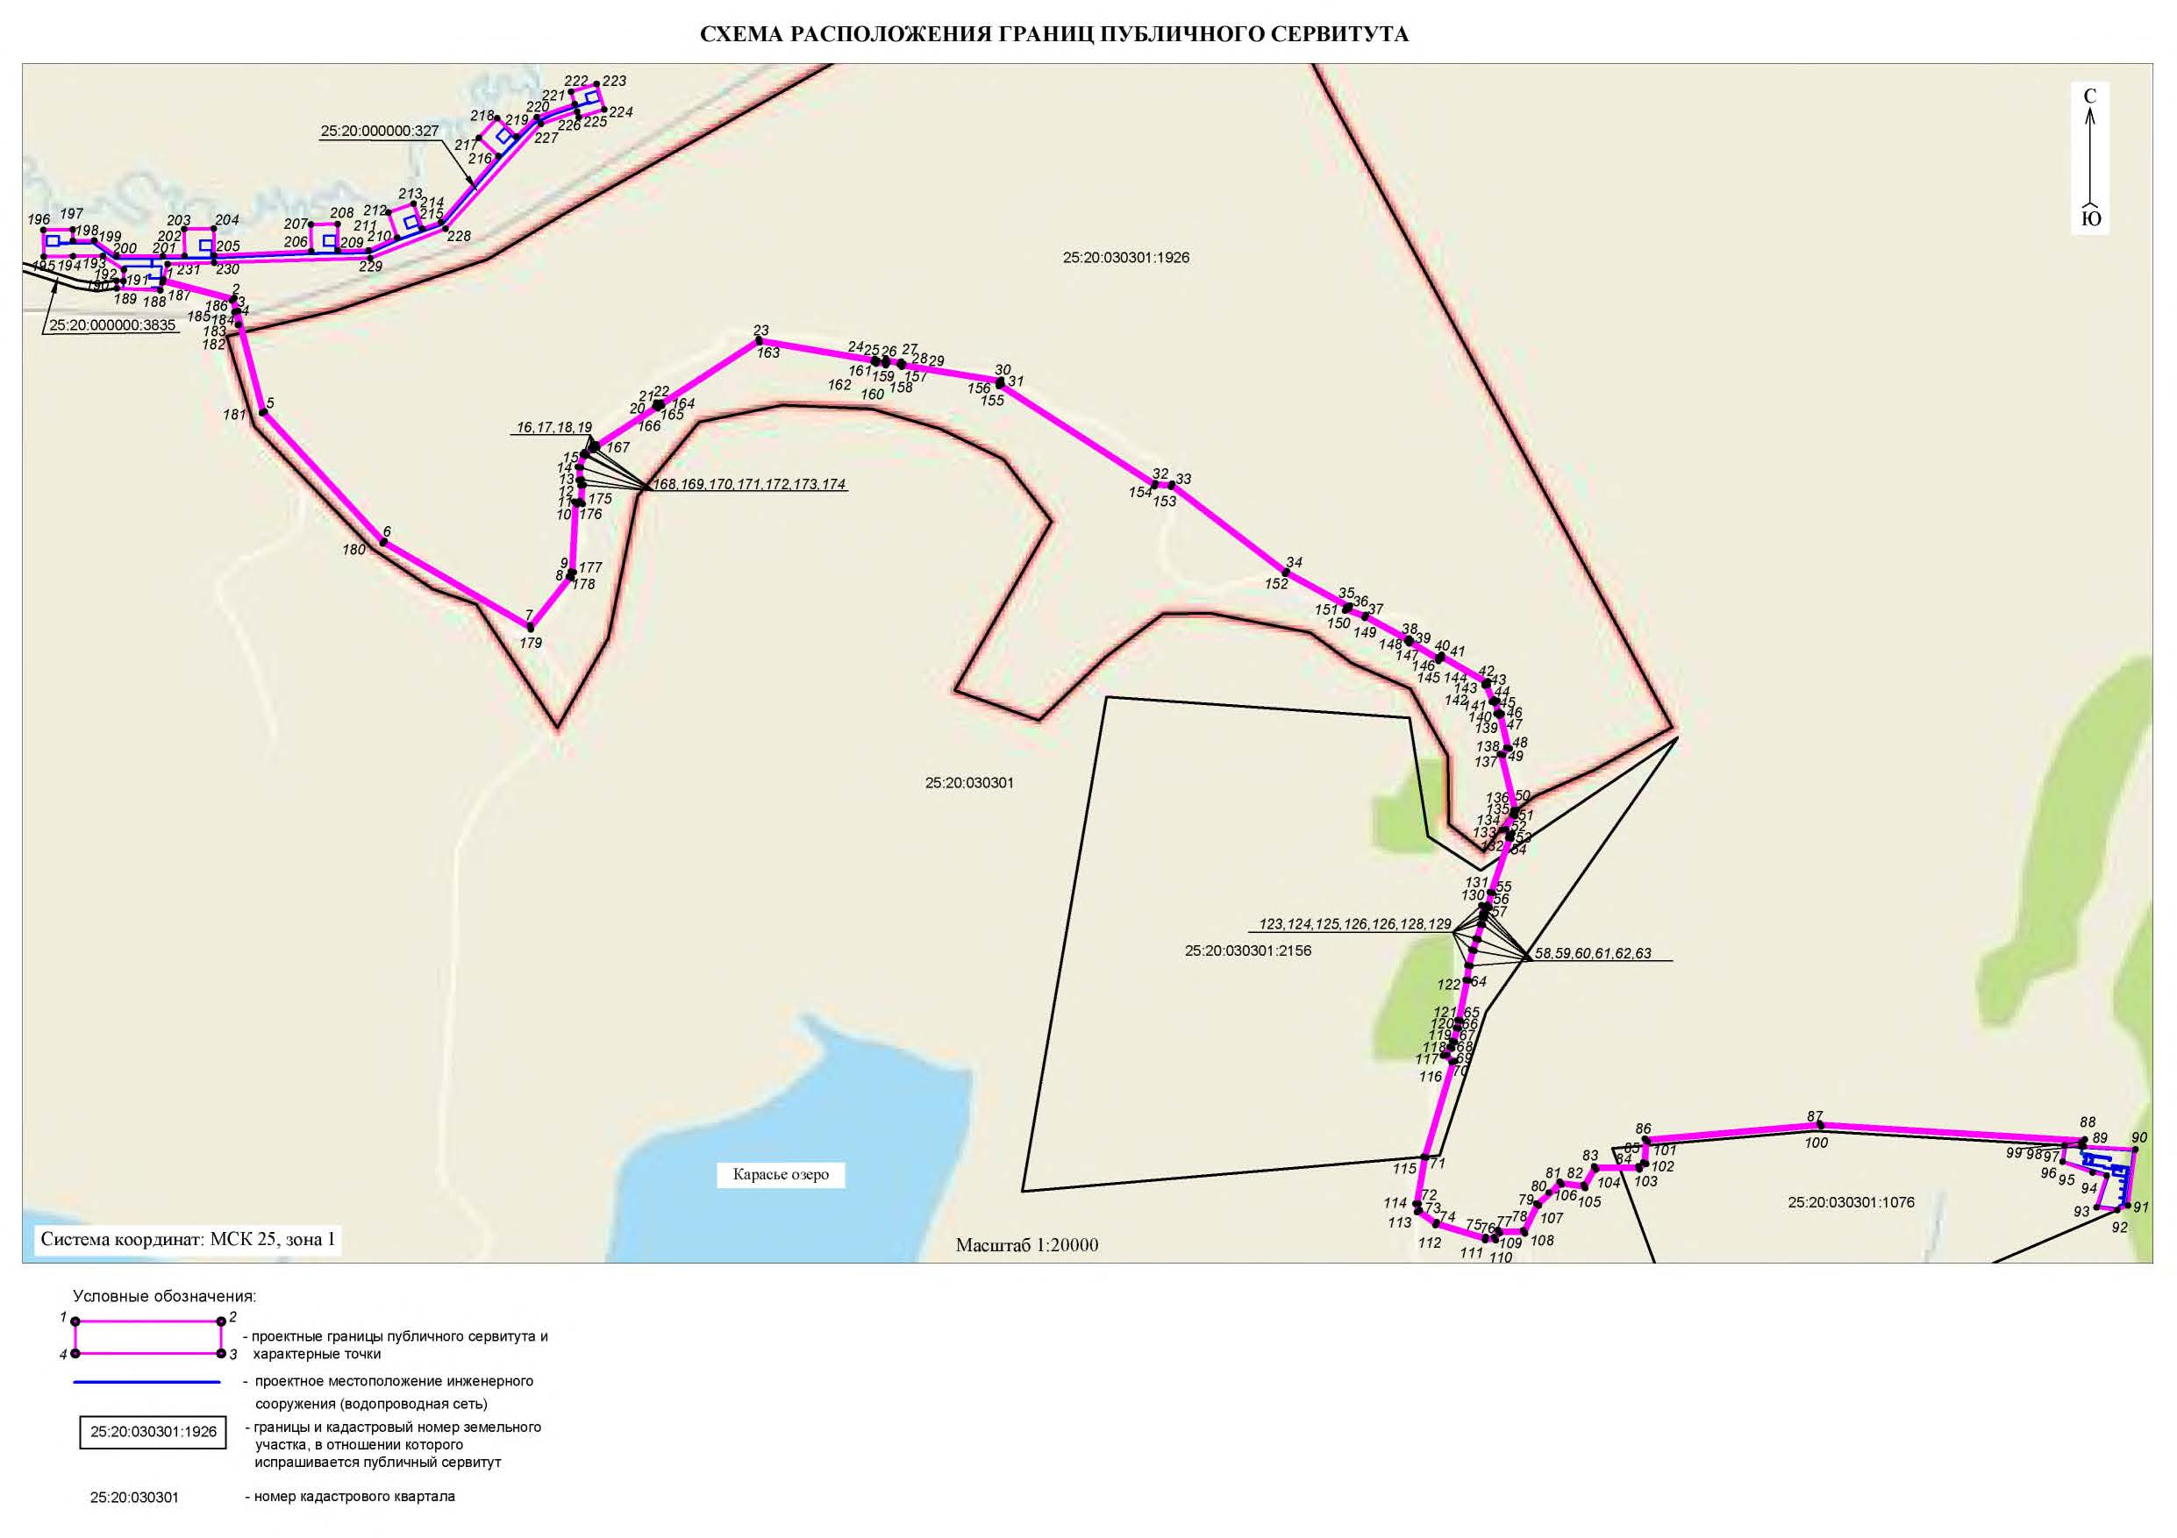

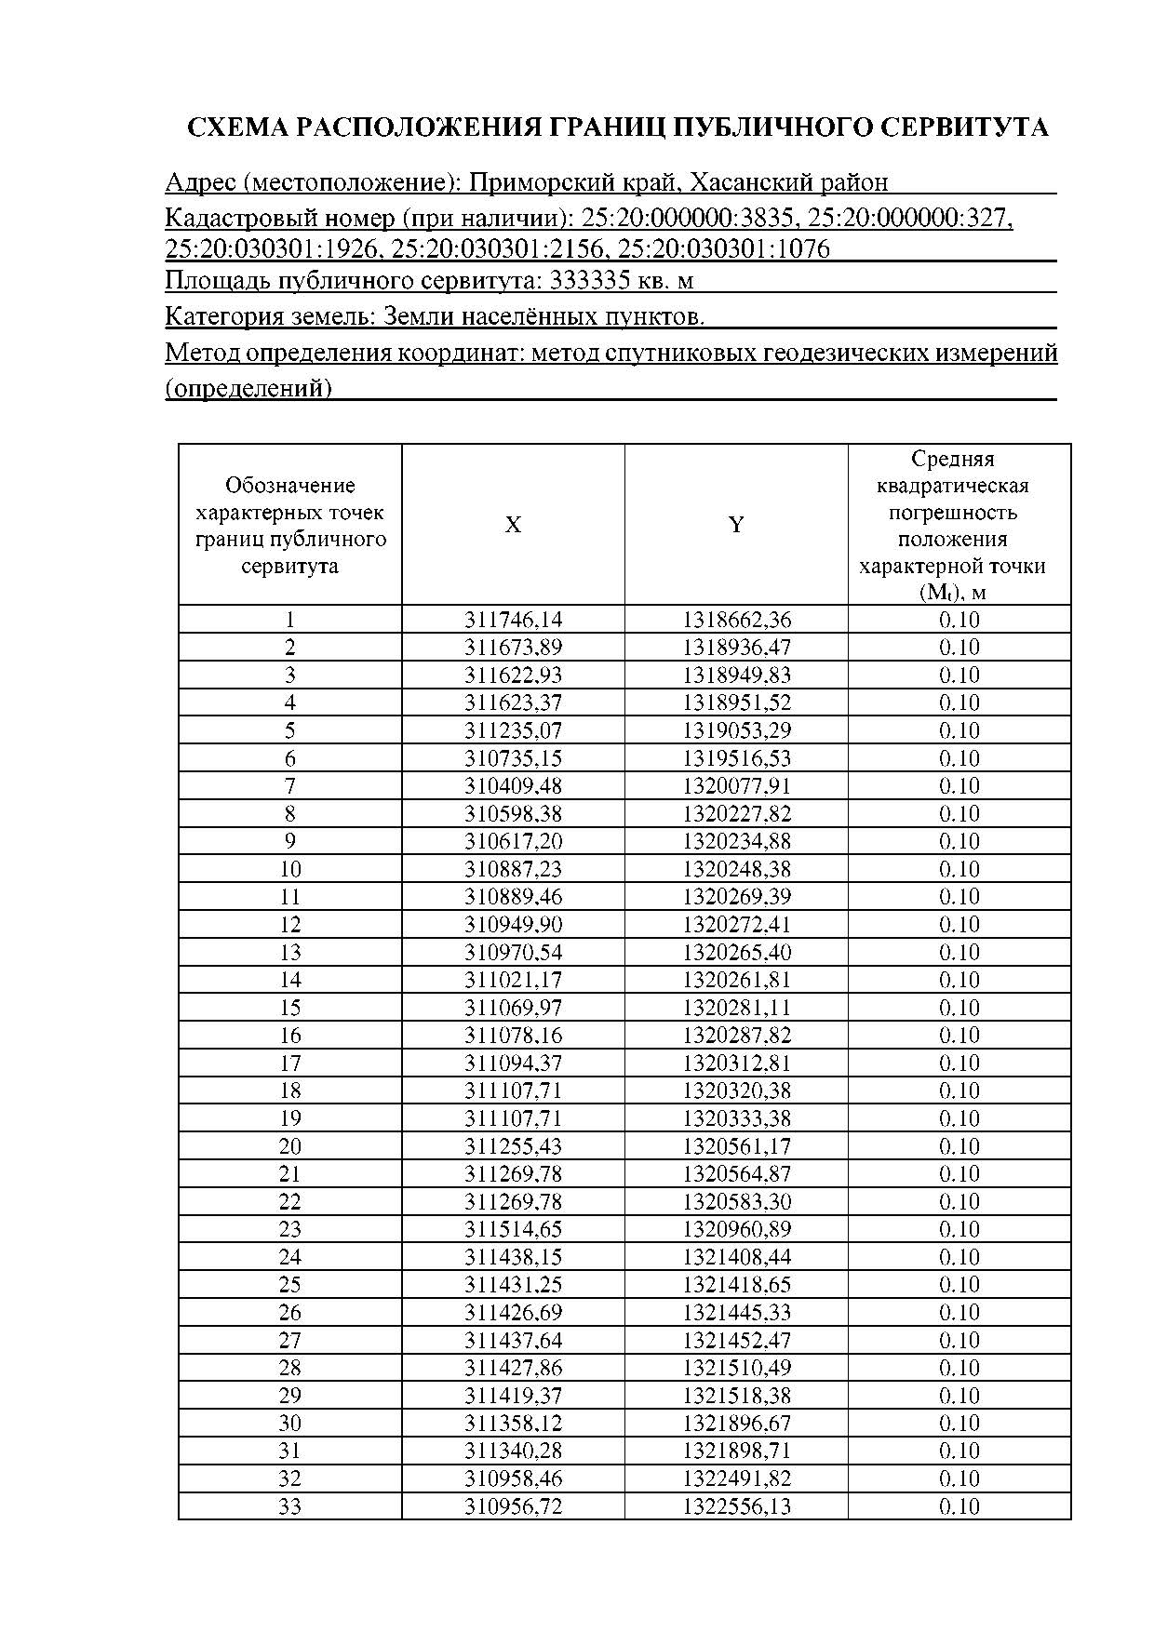
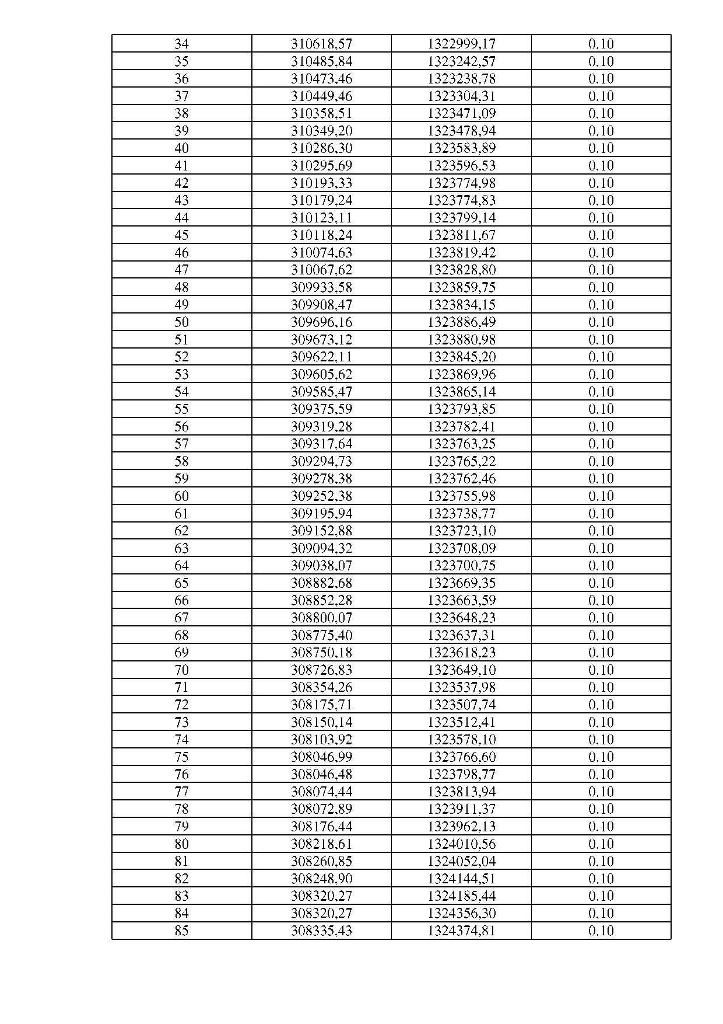

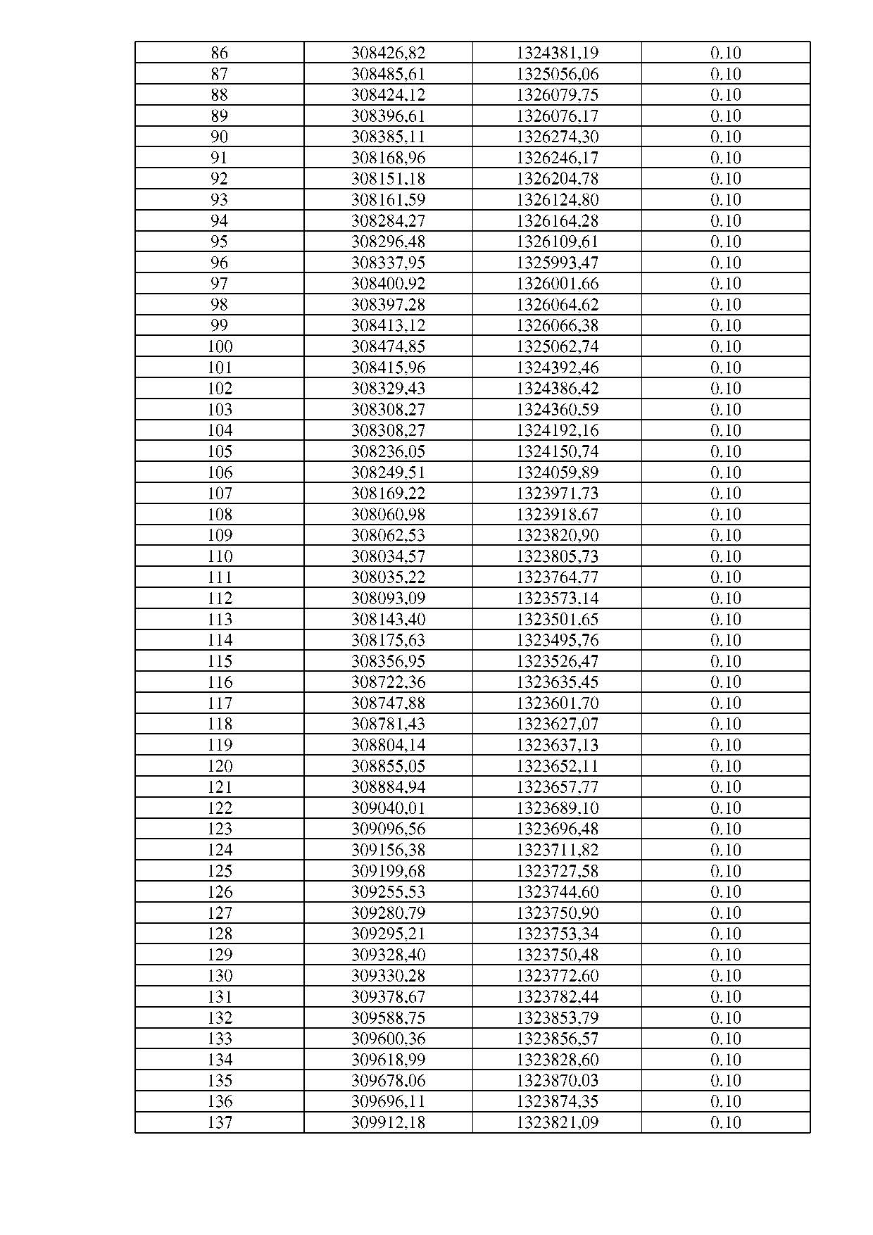
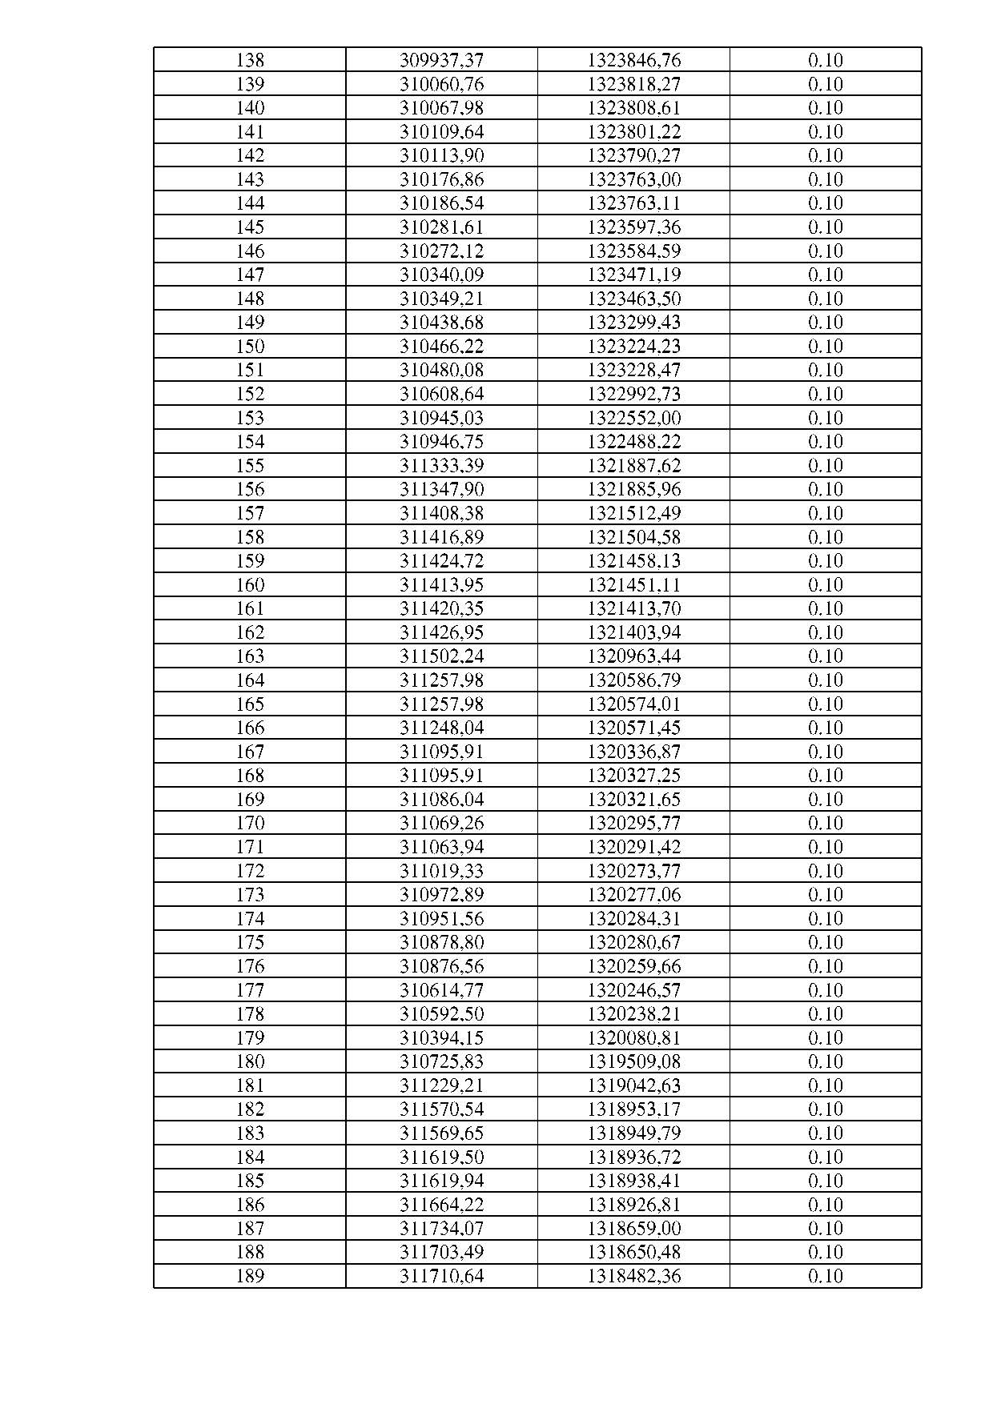
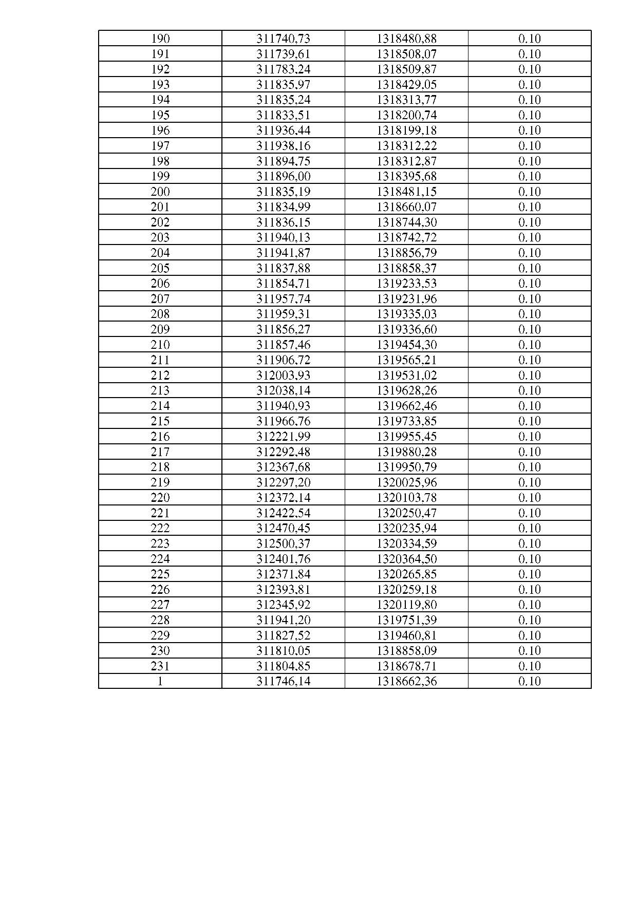
Публикация 04.09.2026 года

Извещение о возможном предоставлении в аренду земельного участка на территории Хасанского муниципального округа Приморского края

- Администрация Хасанского муниципального округа Приморского края в соответствии со статьей 39.18 Земельного кодекса РФ информирует о возможном или предстоящем предоставлении в аренду/собственность:
  - земельный участок с кадастровым номером 25:20:210102:2860, площадью 2500 кв.м., местоположение которого: Приморский край, Хасанский МО, пгт. Славянка, ул. Ленинская, земельный участок 50в, с видом разрешенного использования – Для индивидуального жилищного строительства, вид права: аренда.
2. Граждане, заинтересованные в предоставлении земельных участков, указанных в пункте 1 настоящего извещения, могут подать заявления на бумажном носителе в администрацию Хасанского муниципального округа Приморского края, по адресу: 692701, Приморский край, Хасанский муниципальный округ, пгт. Славянка, ул. Молодежная, д. 1, каб. № 321; через многофункциональные центры предоставления государственных и муниципальных услуг; заявления в электронной форме могут подаваться в орган местного самоуправления через Единый портал государственных услуг (Госуслуги). К заявлению необходимо приложить следующие документы: документ, удостоверяющий личность заявителя (представителя заявителя); документ, подтверждающий полномочия представителя заявителя (в случае обращения представителя заявителя). Заявление подписывается по выбору заявителя электронной подписью, либо усиленной квалифицированной электронной подписью. Представляемые через электронную почту заявления должны иметь форматы doc, docx, txt, xls, xlsx, rtf. Электронные образцы документов, прилагаемые к заявлению, в том числе доверенности направляются в виде файлов в форматах PDF, TIF.
3. Граждане, заинтересованные в предоставлении земельных участков, указанных в пункте 1 настоящего извещения, вправе в течение 30 (тридцати) дней соответственно со дня опубликования и размещения извещения подавать заявления «О намерении участвовать в аукционе на право заключения договора аренды/купли-продажи земельного участка» согласно форме (Приложение № 1 к извещению).
4. Дата начала приема заявлений – 07.09.2026 года, дата окончания приема заявлений заинтересованных лиц в предоставлении вышеуказанных земельных участков - 06.10.2026 года, время приема: ПН - ЧТ с 09:00 час. до 18:00 час., обед с 13:00 до 14:00, ПТ с 09:00 час. до 17:00, обед с 13:00 до 14:00.
Заинтересованным лицам, гражданам, юридическим лицам, чьи интересы могут быть затронуты предстоящим предоставлением земельных участков, указанных в пункте 1 настоящего извещения, а также для ознакомления со схемой расположения земельных участков, указанных в пункте 1 настоящего извещения, следует обращаться в администрацию Хасанского муниципального округа Приморского края, по адресу: Приморский край, Хасанский район, пгт Славянка ул. Молодежная, д. 1, каб. 405, по тел. 8(42331) 46-0-86, каб. 418, по тел. 8(42331) 46-5-11 в течение 30 (тридцати) дней с момента настоящей публикации.

Приложение № 1 к извещению
Форма заявления
В администрацию Хасанского муниципального округа Приморского края
Заявление
о намерении участвовать в аукционе в случае опубликования извещения о возможном предоставлении земельного участка, находящегося в ведении и (или) собственности органов местного самоуправления муниципальных образований, гражданам для индивидуального жилищного строительства, ведения личного подсобного хозяйства в границах населенного пункта, садоводства для собственных нужд

Извещение о возможном предоставлении земельного участка
№ _______________________________ от 04.09.2026 года

от |  |  | (далее - заявитель).
(фамилия, имя, отчество (при наличии) физического лица, наименование - для крестьянского (фермерского) хозяйства)
Адрес заявителя:
(место регистрации физического лица, почтовый адрес, местонахождение - для крестьянского (фермерского) хозяйства)
(реквизиты документа, удостоверяющего личность физического лица, государственный регистрационный номер записи о государственной регистрации в едином государственном реестре индивидуальных предпринимателей, сведения о государственной регистрации заявителя в Едином государственном реестре юридических лиц - в случае, если заявление подается юридическим лицом или идентификационный номер налогоплательщика – для крестьянского (фермерского) хозяйства)
(сведения о представителе заявителя)
Прошу предоставить земельный участок
с кадастровым номером
адрес (описание местоположения)
в | (указывается при наличии сведений)
для | (вид права, на котором заявитель желает приобрести земельный участок)
(цель использования земельного участка)

Контактный телефон (факс)
Адрес электронной почты
Иные сведения о заявителе
Приложение:
1.
2.
(подпись) |  |  | (дата)

Публикация 04.09.2026 года

Извещение о возможном предоставлении в аренду земельных участков, расположенных на территории Хасанского муниципального округа Приморского края

1. Администрация Хасанского муниципального округа Приморского края в соответствии со статьей 39.18 Земельного кодекса РФ информирует о возможном или предстоящем предоставлении в аренду следующих земельных участков:
- земельный участок с кадастровым номером 25:20:340101:4871, площадью 1670 кв.м., местоположение которого установлено относительно ориентира, расположенного за пределами участка, ориентир жилой дом, участок находится примерно в 60 м по направлению на восток от ориентира, почтовый адрес ориентира: Приморский край, Хасанский муниципальный округ, пгт. Зарубино, ул. Солнечная, дом 34, с видом разрешенного использования – Для индивидуального жилищного строительства;
- земельный участок с кадастровым номером 25:20:210104:1831, площадью 2500 кв.м., местоположение: Российская Федерация, Приморский край, Хасанский муниципальный округ, пгт. Славянка, ул. Фадеева, земельный участок 16, с видом разрешенного использования – для индивидуального жилищного строительства.

2. Граждане, заинтересованные в предоставлении земельных участков, указанных в пункте 1 настоящего извещения, вправе в течение 30 (тридцати) дней соответственно со дня опубликования и размещения извещения подавать заявления «О намерении участвовать в аукционе на право заключения договора аренды земельного участка» согласно форме (Приложение № 1).
3. Граждане, заинтересованные в предоставлении земельных участков, указанных в пункте 1 настоящего извещения, могут подать заявления на бумажном носителе в администрацию Хасанского муниципального округа Приморского края, по адресу: 692701, Приморский край, Хасанский МО, пгт Славянка ул. Молодежная, д. 1, каб. № 321; заявления в электронной форме могут подаваться в орган местного самоуправления через официальную электронную почту hasanski@yandex.ru. К заявлению необходимо приложить следующие документы: документ, удостоверяющий личность заявителя (представителя заявителя); документ, подтверждающий полномочия представителя заявителя (в случае обращения представителя заявителя). Заявление подписывается по выбору заявителя электронной подписью, либо усиленной квалифицированной электронной подписью. Представляемые через электронную почту заявления должны иметь форматы doc, docx, txt, xls, xlsx, rtf. Электронные образцы документов, прилагаемые к заявлению, в том числе доверенности направляются в виде файлов в форматах PDF, TIF.
4. Дата начала приема заявлений - 07.09.2026 года, дата окончания приема заявлений заинтересованных лиц в предоставлении вышеуказанных земельных участков - 06.10.2026 года, время приема: ПН - ЧТ с 9:00 час. до 18:00 час., обед с 13:00 до 14:00, ПТ с 9:00 час. до 17:00, обед с 13:00 до 14:00.
Заинтересованным лицам, гражданам, юридическим лицам, чьи интересы могут быть затронуты предстоящим предоставлением земельного участка, указанного в пункте 1 настоящего извещения, а также для ознакомления со схемой расположения земельного участка, указанного в пункте 1 настоящего извещения, следует обращаться в администрацию Хасанского муниципального округа Приморского края, по адресу: Приморский край, Хасанский район, пгт Славянка ул. Молодежная, д. 1, каб. 421/405, по тел. 8(42331) 48-8-16 / 8(42331) 46-0-86 в течение 30 (тридцати) дней с момента настоящей публикации.

Приложение № 1
Форма заявления
В администрацию Хасанского муниципального округа Приморского края
Заявление
о намерении участвовать в аукционе в случае опубликования извещения о возможном предоставлении земельного участка, находящегося в ведении и (или) собственности органов местного самоуправления муниципальных образований, гражданам для индивидуального
жилищного строительства, ведения личного подсобного хозяйства в границах населенного пункта, садоводства, а также гражданам и крестьянским (фермерским) хозяйствам для осуществления крестьянским (фермерским) хозяйством его деятельности

от |  |  | (далее - заявитель).
(фамилия, имя, отчество (при наличии) физического лица, наименование - для крестьянского (фермерского) хозяйства)
Адрес заявителя:
(место регистрации физического лица, почтовый адрес, местонахождение - для крестьянского (фермерского) хозяйства)
(реквизиты документа, удостоверяющего личность физического лица, государственный регистрационный номер записи о государственной регистрации в едином государственном реестре индивидуальных предпринимателей, сведения о государственной регистрации заявителя в Едином государственном реестре юридических лиц - в случае, если заявление подается юридическим лицом или идентификационный номер налогоплательщика – для крестьянского (фермерского) хозяйства)
(сведения о представителе заявителя)
Прошу предоставить земельный участок
с кадастровым номером
адрес (описание местоположения)
в | (указывается при наличии сведений)
для | (вид права, на котором заявитель желает приобрести земельный участок)
(цель использования земельного участка)

Контактный телефон (факс)
Адрес электронной почты
Иные сведения о заявителе

Приложение:
1.
2.
 |  | (подпись) |  |  | (дата)

©Бюллетень муниципальных правовых актов
Хасанского муниципального округа

ВЫПУСК № 30

04 сентября 2026 г.

Официальное издание, учрежденное администрацией
Хасанского муниципального округа исключительно
для издания официальных сообщений и материалов,
нормативных и иных актов Хасанского муниципального округа

Главный редактор Комогорова И.В.

Редакционная коллегия:
Комогорова И.В., Куличенко О.В., Захаренко М.А.
Издатель: Администрация Хасанского муниципального округа

________________________________
Адрес редакции:
692701 п. Славянка Приморского края, ул. Молодежная, 1.
Выпуск от 04 сентября 2026 г. № 30

Тираж 9 экземпляров.
Свободная цена. Правом распространения обладает
МБУ «Централизованная библиотечная система» Хасанского муниципального округа.
Электронная версия издания размещена на официальном сайте
Хасанского муниципального округа (https://xasanskij-r25.gosweb.gosuslugi.ru/).

не заполняется в случае подачи заявления через МФЦ

